|  |  |  |  |  |  |
| --- | --- | --- | --- | --- | --- |
| **Laboratorní práce** | | | | | |
| **Úkol** | **Ověření činnost transformátoru. Závislost indukovaného proudu.** | | | | |
| **Jméno** |  | | | | |
| **Třída** |  | **Datum** |  | **Hodnocení** |  |

**Pomůcky:   
a)** fyzikální applet <http://micro.magnet.fsu.edu/electromag/java/transformer/>

b) fyzikální applet <http://phet.colorado.edu/simulations/sims.php?sim=Faradays_Electromagnetic_Lab>

**Příprava:**

1) Popiš transformátor**:**





**U2** ………………………

napětí

**U1 ………………..**

napětí

2) Ovládání programu:  
 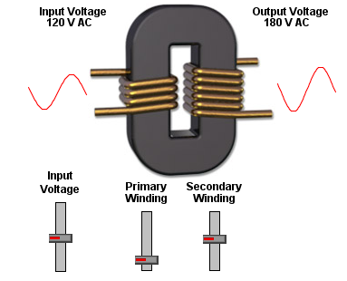

**Nastavení napětí**

**Nastavení počtu závitů primární cívky**

**Nastavení počtu závitů sekundární cívky**

**Postup:**

1) Spustíme fyzikální aplet <http://micro.magnet.fsu.edu/electromag/java/transformer/>

2) Nastavíme počet závitů na primární a sekundární cívce tak, aby se jednalo o transformaci nahoru,

a změříme napětí na primární cívce ….. a sekundární cívce ……….

3) Nastavíme počet závitů na primární a sekundární cívce tak, aby se jednalo o transformaci dolů,

a změříme napětí na primární cívce ….. a sekundární cívce ………...

4) Opakujeme měření.

5) Spustíme fyzikální aplet [http://phet.colorado.edu/simulations/sims.php?sim=Faraday_ Electromagnetic_Lab](http://phet.colorado.edu/simulations/sims.php?sim=Faraday_%20Electromagnetic_Lab)

6) Provedeme pokusy a zapíšeme výsledky do tabulky.

7) Odpovíme na otázky v závěru.

**Měření:**

**a) Ověření činnosti transformátoru**

|  |  |  |  |  |  |
| --- | --- | --- | --- | --- | --- |
| **Transformace nahoru** | | | | | |
| **Číslo měření** | **N1** | **N2** | **U1** | **U2** | **p** |
| **1** |  |  |  |  |  |
| **2** |  |  |  |  |  |
| **3** |  |  |  |  |  |

|  |  |  |  |  |  |
| --- | --- | --- | --- | --- | --- |
| **Transformace dolů** | | | | | |
| **Číslo měření** | **N1** | **N2** | **U1** | **U2** | **p** |
| **1** |  |  |  |  |  |
| **2** |  |  |  |  |  |
| **3** |  |  |  |  |  |

**b) Na čem závisí indukovaný proud?**

|  |  |  |
| --- | --- | --- |
| **Pokus** | **žárovka** | **Proud cívkou** |
| **Zasunuj magnet severním pólem do cívky** |  |  |
| **Ponech magnet v cívce** |  |  |
| **Vysunuj magnet z cívky** |  |  |
| **Ponech magnet v klidu mimo cívku** |  |  |
| **Zasunuj magnet jižním pólem do cívky** |  |  |
| **Vzdaluj cívku od magnetu** |  |  |
| **Přibližuj cívku k magnetu** |  |  |
| **Zasunuj magnet do cívky různou rychlostí** |  |  |

**Závěr**:

a) Kdy se v cívce indukuje proud?

b) Jak souvisí velikost indukovaného proudu s rychlostí pohybu magnetu?

**Závěr:**

1. Při transformaci nahoru je transformační poměr p 1.

Při transformaci dolů je transformační poměr p 1.

1. V cívce se indukuje proud, když ……………………….

(Jak souvisí velikost indukovaného proudu s rychlostí pohybu magnetu?)